Manual de Referencia
Sistema de Gestión de Bibliotecas
Corinthian

Universidad Nacional del Litoral
AÑO 2016

Manual de Referencia
Índice de contenido
Ventana Principal 3
Ventana Principal 3
Menú Agregar 4
Pestaña Libros 4
Pestaña Lectores 5
Pestaña Préstamos 5
Pestaña Sanciones 6
Ventanas Auxiliares 7
Agregar Libro (Menú Agregar - Libro) 7
Agregar Lector (Menú Agregar - Lector) 7
Agregar Préstamo (click derecho en lector o libro - Prestar) 7
Modificar Libro (click derecho en libro – Modificar) 8
Modificar Lector (click derecho en lector – Modificar) 8
Sancionar Lector (click derecho en lector – Sancionar) 8

Ventana Principal

Ventana Principal
En la ventana principal podremos encontrar:

- El menú AGREGAR, el cual sirve para agregar libros y lectores

- La pestaña LIBROS, en la cual estarán listados todos los libros de la biblioteca y además encontraremos un cuadro de búsqueda por título

- La pestaña LECTORES, en la cual estarán listados todos los lectores y también encontraremos un cuadro de búsqueda por nombre y apellido

- La pestaña PRÉSTAMOS, donde se listarán los distintos prestamos realizados por la biblioteca, siendo posible buscarlos por nombre, apellido o título del libro.

- La pestaña SANCIONES, la cual muestra las distintas sanciones aplicadas, junto a la fecha y su motivo.

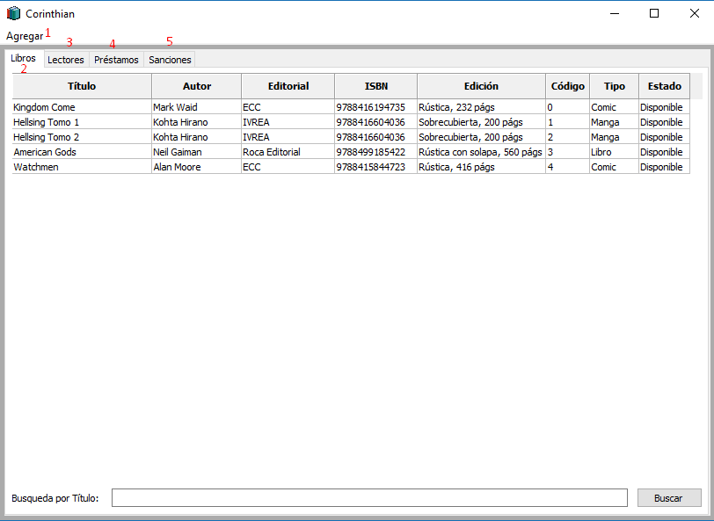

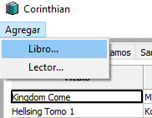
Menú Agregar
El menú Agregar se encuentra en la parte superior izquierda
de la pantalla. Éste permite agregar libros y lectores a la biblioteca.

Pestaña Libros
En ella se encuentra la lista de los libros de la biblioteca, así como también un cuadro de búsqueda por título.
En la lista distinguimos ocho columnas:
- Título: el título del libro
- Autor: nombre y apellido del autor o autores del libro
- Editorial: nombre de la editorial
- ISBN: ISBN del libro, se aconseja no incluir los guiones
- Edición: aquí se incluye la edición del libro, como el tipo de tapa y cantidad de páginas.
- Código: el código del libro es único y generado automáticamente por el sistema. No puede ser modificado.
- Tipo: tipo de material, como libro, cómic, DVD, etc.
- Estado: Disponible o Prestado.

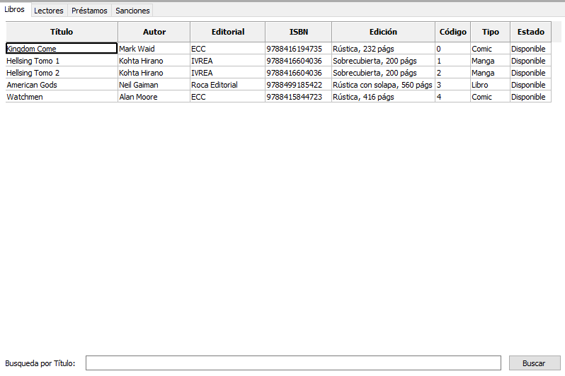
El cuadro de búsqueda ubicado debajo de la lista de libros permite buscar libros por su título.

Pestaña Lectores
En ella se encuentra la lista de los lectores de la biblioteca, así como también un cuadro de búsqueda por nombre y apellido.
En la lista distinguimos seis columnas:
- Apellido: apellidos del lector
- Nombre: nombres del lector
- DNI: documento del lector
- Domicilio: domicilio del lector. En caso de tener dos, ingresar el principal
- Teléfono: número de telefoneo o celular del lector
- Nº Lector: número de lector. Este número es único y generado automáticamente por el sistema. No puede ser modificado.

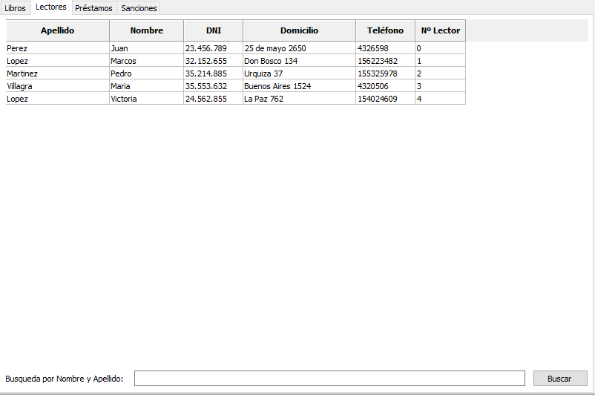
El cuadro de búsqueda ubicado debajo de la lista de lectores permite buscar lectores por su nombre y/o apellido.

Pestaña Préstamos
En ella se encuentra la lista de los préstamos de la biblioteca, así como también un cuadro de búsqueda por nombre, apellido y libro.
En la lista distinguimos cinco columnas:
- Lector: nombre y apellido de quien pidió el préstamo
- Libro: título del libro prestado
- Código(Libro): código del libro prestado
- Fecha Entrega: fecha y hora en la que se realizó el préstamo
- Préstamo Hasta: fecha y hora limite para devolución del libro.

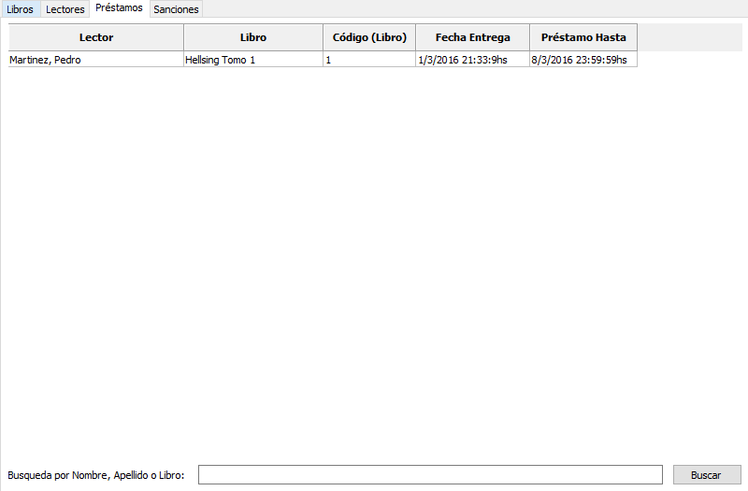
El cuadro de búsqueda ubicado debajo de la lista de préstamos permite buscar préstamos por nombre, apellido o título del libro.

Pestaña Sanciones
En ella se encuentra la lista de las sanciones de la biblioteca.
En la lista distinguimos tres columnas:
- Lector: nombre y apellido del lector sancionado
- Sanción hasta: fecha y hora en la que termina la sanción
- Motivo: motivo de la sanción

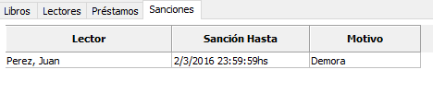

Ventanas Auxiliares

Agregar Libro (Menú Agregar - Libro)
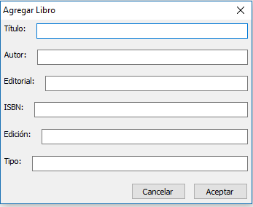
Permite agregar un libro nuevo. Cuenta con seis campos que deben ser ingresados, ya que no se permiten campos vacíos. Ellos son:
- Título: el título del libro
- Autor: nombre y apellido del autor o autores del libro
- Editorial: nombre de la editorial
- ISBN: ISBN del libro, se aconseja no incluir los guiones
- Edición: aquí se incluye la edición del libro, como el tipo de tapa y cantidad de páginas.
- Tipo: tipo de material, como libro, cómic, DVD, etc.

Agregar Lector (Menú Agregar - Lector)
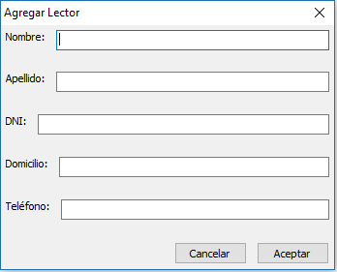
Permite agregar un lector nuevo. Cuenta con cinco campos que deben ser ingresados, ya que no se permiten campos vacíos. Ellos son:
- Nombre: nombres del lector
- Apellido: apellidos del lector
- DNI: documento del lector
- Domicilio: domicilio del lector. En caso de tener dos, ingresar el principal
- Teléfono: número de telefoneo o celular del lector

Agregar Préstamo (click derecho en lector o libro - Prestar)
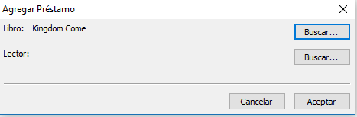
Permite agregar un préstamo. Se compone de dos partes, el lector y el libro. La ventana incluye botones para poder buscar un libro y un lector, y seleccionarlo con doble click.

Modificar Libro (click derecho en libro – Modificar)
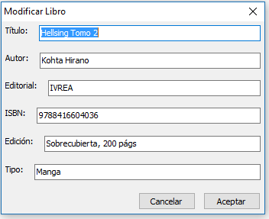
Permite modificar un libro. Cuenta con seis campos que deben ser ingresados, ya que no se permiten campos vacíos. Ellos son:
- Título: el título del libro
- Autor: nombre y apellido del autor o autores del libro
- Editorial: nombre de la editorial
- ISBN: ISBN del libro, se aconseja no incluir los guiones
- Edición: aquí se incluye la edición del libro, como el tipo de tapa y cantidad de páginas.
- Tipo: tipo de material, como libro, cómic, DVD, etc.

Modificar Lector (click derecho en lector – Modificar)
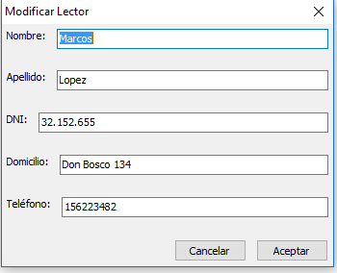
Permite modificar un lector. Cuenta con cinco campos que deben ser ingresados, ya que no se permiten campos vacíos. Ellos son:
- Nombre: nombres del lector
- Apellido: apellidos del lector
- DNI: documento del lector
- Domicilio: domicilio del lector. En caso de tener dos, ingresar el principal
- Teléfono: número de telefoneo o celular del lector

Sancionar Lector (click derecho en lector – Sancionar)
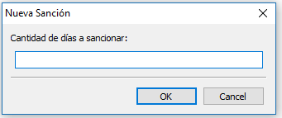
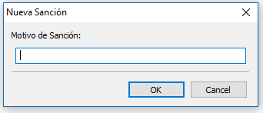
Permite sancionar un lector. Cuenta con dos ventanas, la primera nos pide la cantidad de días a sancionar y la segunda el motivo.

